EXTRACTION D’UNE VUE DANS UN PDF POUR UN IMPORT DANS TEKLA
P.BOINEAU 14/10/2019

Conditionnement : téléchargez la version d’essai gratuite MASTER PDF EDITOR 5
(sur 01.NET ou ailleurs)
L’extraction va se faire dans le fichier DCE 105 A Coupes LOT 03.pdf de l’affaire AEROPORT VALENCE / CHABEUIL

1/ ouverture dans MASTER PDF  Document  Couper les pages  Fenêtre sur la zone désirée.  Cette extraction est nécessaire car le fichier original « atterrit » dans tekla en prenant presque un facteur 10 en poids !  Rem. Tekla produit une conversion du PDF en DXF dans le répertoire d’origine du fichier | 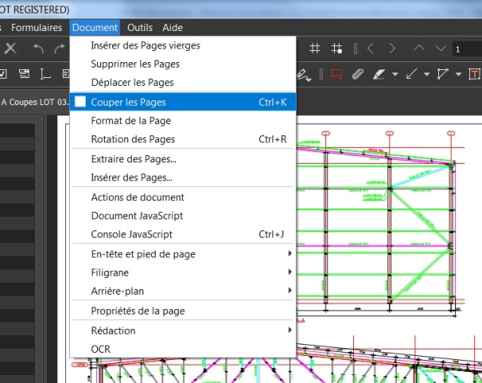
2/ Choisir l’option paysage pour cadrer votre sélection | 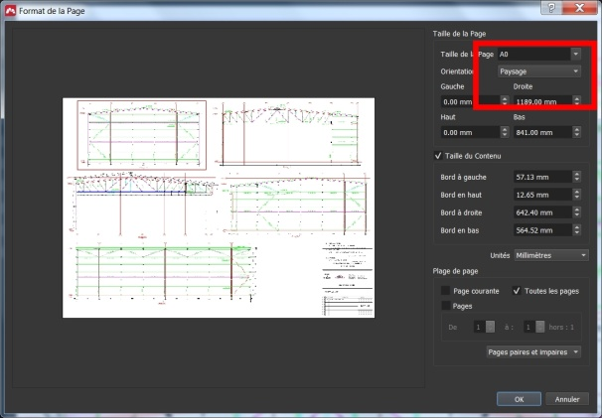
3/ Dans votre affaire TEKLA  - Créez une vue de base YZ | 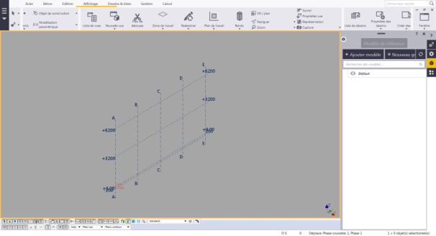
4/ Placez le plan de travail par trois points | 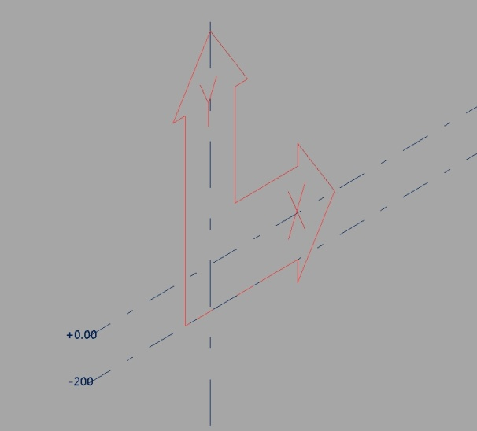
5/ Affichez le plan de travail pour travailler dans ce plan puis importez (éch. 1/60) le PDF extrait dans MASTER PDF en sélectionnant l’origine de votre maillage.  (vérifiez par une prise de cotes l’échelle d’importation) | 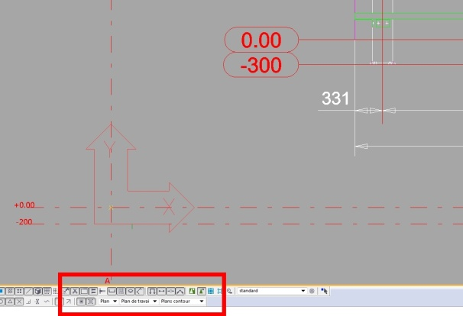
6/ Créez un point sur le 0 de votre maillage puis déplacez-le de la distance qui le sépare du 0 de la figure. Vous avez créé un nouveau point d’insertion. | 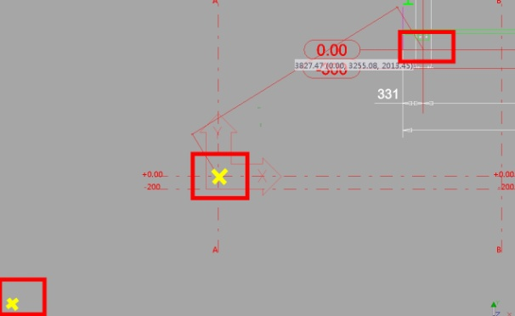
7 / Supprimez votre modèle puis réimportez-le (échelle 1/60 figurant sur le plan initial) | 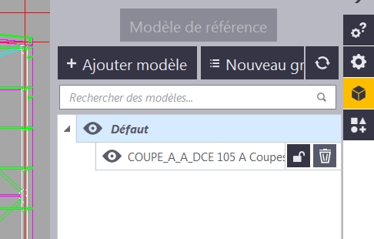
8 / Votre point d’insertion n’apparaît plus. Pensez à sélectionner l’affichage des points dans le menu affichage (dbl clic dans la vue puis affichage) | 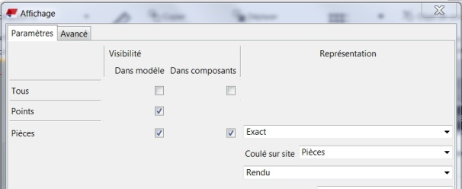
9/ Importez à nouveau le PDF  Ech. : 1/60 | 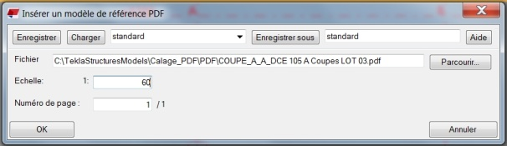
10/ Sélectionnez votre point d’insertion | 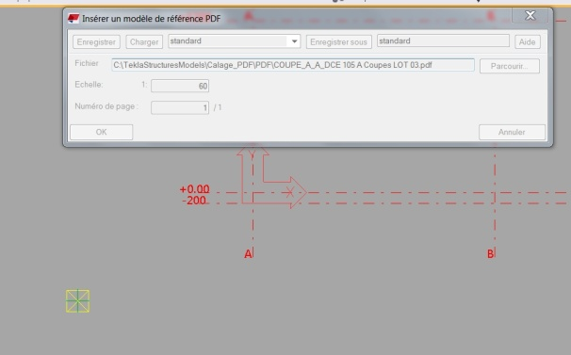
11/ Vous pouvez maintenant ajuster votre maillage en prenant les cotes prescrites dans le dessin puis modéliser les objets de cette vue. | 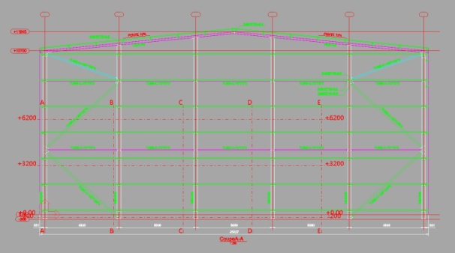
 | 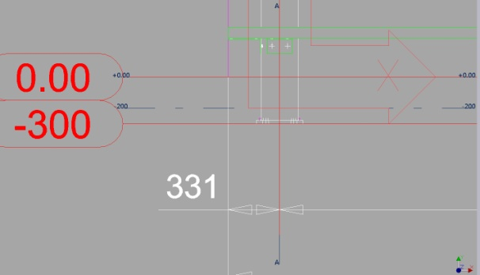

12/ Enfin, pensez par la suite à consulter http://btscm.fr/dicocm/T/TEKLA_fichiers/AllegerAffaireTekla/
pour éviter à votre affaire d’accumuler les copies de sauvegarde des PDF

